一、项目概况

（一）项目名称：奥特迅研发部仪器设备项目

（二）采购内容：

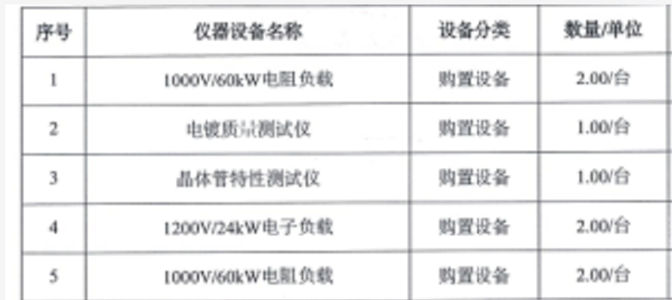

二、投标人资格要求

（一）本次招标要求投标人须具备深圳奥特迅电力设备股份有限公司合格供应商资质，另外
设备的技术参数等中标后研发一并给出。

（二）本项目不接受联合体投标。

三、招标文件的获取

（一）需提交的资料：

1.公司三证等资质文件

2.被授权代表身份证复印件。

（二）凡有意参加投标者，请于2022年6月20日至2022年6月30日(法定公休日、法定节假日除外)，每日上午9：00至12:00时，下午1:30时至17:00时(北京时间，下同)，持公司资质文件在深圳南山高新技术产业园北区松坪山路3号奥特迅电力大厦获取招标文件（也可凭有效资质文件在网上获取）

四、投标文件的递交

（一） 投标文件递交的截止时间(投标截止时间)为2022年6月30日 10：00 前，地点为深圳南山高新技术产业园北区松坪山路3号奥特迅电力大厦。

（二）逾期送达的或者未送达指定地点的投标文件，招标人不予受理。

五、投标结果及公示

本次投标结果将在深圳奥特迅电力设备股份有限公司官网及微信公众号公示

六、联系方式

地址：深圳南山高新技术产业园北区松坪山路3号奥特迅电力大厦

联系人：汪先生

邮箱：wangzh@atc-a.com

深圳奥特迅电力设备股份有限公司奥特迅电力大厦电梯维保服务招标公告奥特迅电力大厦电梯维保招标文件.docx

